SIARAN PERS

Ubah Rumah Jadi Galeri Motif Batik dengan Samsung Art TV

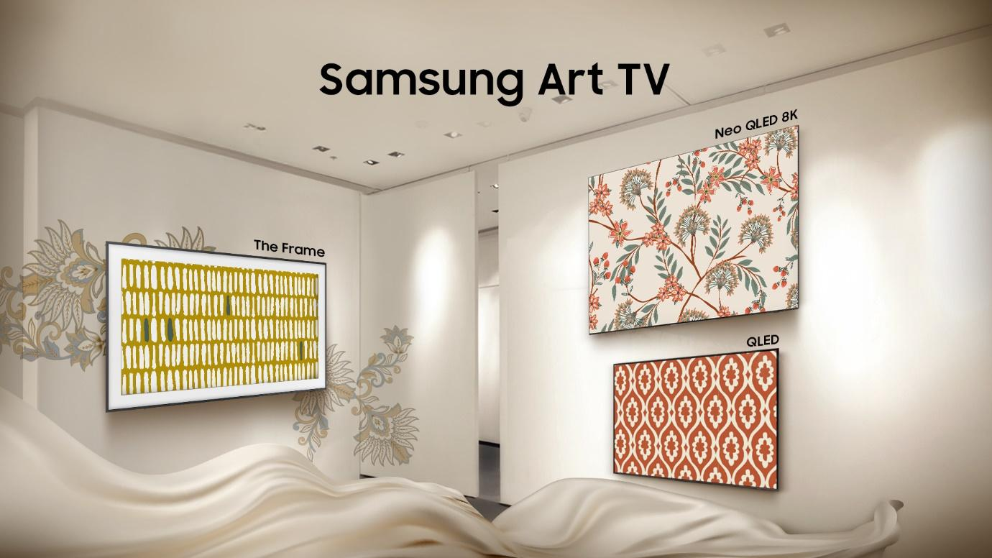

Dengan Samsung Art TV, keluarga Indonesia kini memiliki kebebasan untuk menikmati ribuan karya seni global dan lokal, termasuk menghadirkan galeri seni motif batik di ruang keluarga mereka

Jakarta, 9 Oktober 2025 – Merayakan kekayaan seni batik nasional di bulan Oktober ini, Samsung Electronics Indonesia menghadirkan cara baru untuk melestarikan warisan budaya takbenda asli Indonesia tersebut. Melalui Samsung Art TV, konsumen kini bisa menghadirkan setiap makna dan kearifan lokal dari kekayaan pakaian, kain batik, atau motif batik nusantara langsung di ruang keluarga mereka.
“Tahun ini, Samsung melebarkan lini Art TV dari The Frame ke jajaran televisi premium seperti Neo QLED 8K, Neo QLED, QLED mulai dari seri Q7 ke atas, serta Micro LED, untuk membuka akses lebih luas bagi penikmat seni menikmati karya seni digital berkualitas tinggi langsung dari ruang keluarga. Selama 19 tahun berturut-turut, Samsung telah memimpin industri TV global, dan kepemimpinan ini kami dedikasikan untuk terus menghadirkan inovasi yang mempertemukan konsumen, teknologi, seni dan budaya,” ujar Ubay Bayanudin, Head of Product – AV Business, Samsung Electronics Indonesia.
Menghadirkan Galeri Batik di Ruang Keluarga

Dengan Samsung Art TV, keluarga Indonesia kini memiliki kebebasan untuk menikmati ribuan karya seni global dan lokal, termasuk koleksi pakaian, kain batik, atau motif batik yang mereka punya. konsumen bisa mengunggah foto koleksi kain batik mereka untuk ditampilkan di layar TV Samsung dalam Art Mode.

Konsumen cukup mengunggah langsung foto koleksi mereka melalui aplikasi SmartThings di smartphone, caranya: di aplikasi SmartThings pilih Art Mode. Lalu tekan Add Your Photos +, dan pilih foto-foto batik yang hendak Anda simpan. Setelah dipilih, tekan Save.

Untuk menampilkan foto-foto tersebut di layar TV Samsung, Anda perlu beralih dulu dari TV mode ke Art Mode. Anda bisa melakukannya lewat OneRemote, yakni dengan menekan tombol Power. Art Mode juga bisa diaktifkan dari aplikasi SmartThings, dengan cara: buka aplikasi SmartThings, pilih TV Samsung yang terhubung, lalu tekan tombol Art Mode yang ada di pojok kanan atas aplikasi tersebut.

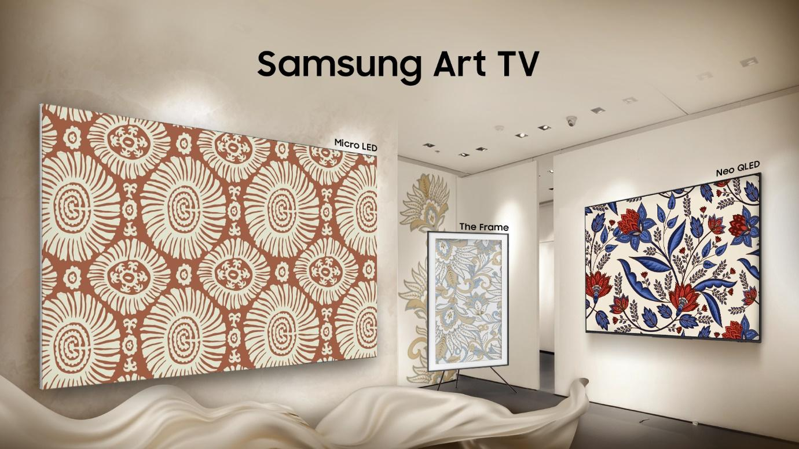
Keluarga dapat menikmati ribuan karya seni global dan lokal, termasuk koleksi pakaian, kain batik, atau motif batik yang mereka punya di Samsung Art TV, yang bisa diunggah di layar Art TV secara mudah.

Dalam Art Mode, layar TV Samsung akan menyesuaikan kecerahan dan color tone berdasarkan pencahayaan ruang. Setiap foto pakaian atau motif batik dapat diunggah lalu dipilih dan langsung ditampilkan di layar TV, satu per satu, maupun dalam bentuk slideshow

Di The Frame, konsumen bisa mengkustom bezel TV mereka untuk menghadirkan tampilan bingkai yang senada dengan gambar, sehingga menghadirkan seolah-olah lukisan batik yang tergantung di dinding.

Teknologi Matte Display di layar The Frame akan meminimalkan pantulan cahaya dari cahaya matahari atau lampu ruangan, sehingga tidak ada lagi bayangan atau silau yang mengganggu tontonan tayangan TV, apapun konten dan di manapun konsumen menonton TV. Bahkan gambar pakaian, kain batik, atau motif batik akan terlihat dalam keindahan aslinya. Warna-warna yang ditampilkan oleh layar TV juga sangat akurat karena sudah mendapatkan sertifikasi Pantone Validated ArtfulColor.

Sementara di TV Neo QLED 8K dan Neo QLED 4K model tertentu terdapat fitur Glare Free yang secara drastis mengurangi pantulan cahaya. Dengan kualitas gambar yang superior dan bebas gangguan dari pantulan cahaya, foto pakaian, kain batik, maupun motif batik yang ditampilkan dapat dinikmati dalam kualitas visual terbaiknya.

Galeri Seni Kelas Dunia di Layar TV

Di samping menampilkan foto pakaian, kain batik, atau motif batik koleksi pribadi, konsumen juga bisa menikmati pengalaman galeri seni kelas dunia di ruang keluarga mereka melalui Samsung Art Store. Semua koleksi karya seni di sini dikurasi secara profesional, memungkinkan konsumen memilih dan menampilkan karya seni sesuai ruang, suasana hati, maupun momen spesial mereka.

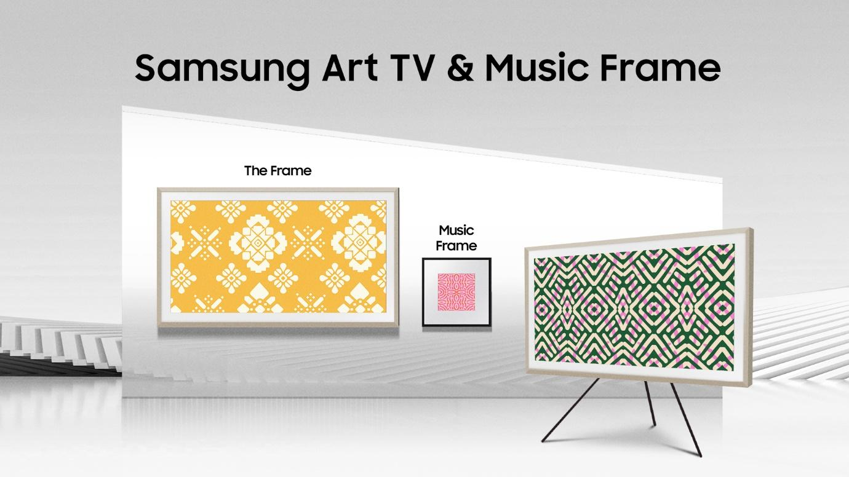
Dengan Samsung Art TV, konsumen bisa menghadirkan galeri seni di ruang keluarga mereka menurut ruang, suasana hati, maupun momen spesial

Diluncurkan pertama kali pada 2019, Samsung Art Store adalah platform seni digital premium dengan pertumbuhan pelanggan global yang kuat, mencapai 70% dibanding tahun lalu pada periode yang sama. Kini Samsung Art Store menyimpan koleksi lebih dari 3.500 karya seni modern maupun kontemporer dari 800 seniman dan 70 museum/galeri dunia.

Selama bertahun-tahun, Samsung menjalin kerja sama dengan museum dan lembaga kebudayaan terkemuka di dunia, termasuk The Metropolitan Museum of Art, The Museum of Modern Art, the Art Institute of Chicago, the Keith Haring Foundation, dan Art Basel. Konsumen bisa menikmati karya seni pelukis Eropa yang terkenal seperti Vincent van Gogh, Pierre-Auguste Renoir, dan Claude Monet, langsung di rumah mereka masing-masing.

Informasi lebih lanjut mengenai kecanggihan TV Samsung terbaru dalam menampilkan karya seni kelas dunia di rumah, temukan di Samsung Newsroom Indonesia dan Samsung.com/id.

***
Tentang Samsung Electronics Co., Ltd.
Samsung menginspirasi dunia dan membentuk masa depan dengan ide dan teknologi transformatif. Perusahaan ini mendefinisikan ulang dunia TV, digital signage, smartphone, wearables, tablet, elektronik rumah tangga dan sistem jaringan, juga memori, sistem LSI, dan foundry. Samsung juga memajukan teknologi pencitraan medis, solusi HVAC dan robotik, sembari mengembangkan produk-produk otomotif dan audio lewat Harman. Dengan ekosistem SmartThings, kolaborasi terbuka dengan para mitra, dan integrasi AI ke dalam portfolionya, Samsung menghadirkan pengalaman terhubung yang mulus dan cerdas. Untuk berita terkini, silakan kunjungi Samsung Newsroom di news.samsung.com.

Untuk informasi lebih lanjut:
Ennita Pramono
CSR & Public Relations Senior Manager
PT Samsung Electronics Indonesia
Ph: 021 – 2958 8000
nita.pramono@samsung.com

The Frame, Neo QLED 8K, Neo QLED 4K, QLED mulai dari Q7F ke atas, dan Micro LED

